СОЛАРНИ СИСТЕМИ ИЗПОЛЗВАНИ ВЪВ ВОДОСНАБДЯВАНЕТО

Фотоволтаичните модули, наричани още соларни панели са полупроводникови устройства, които преобразуват светлинната енергия в електрическа. Съставени са от отделни соларни клетки, изработени от кристален силиций – полупроводник с естествена електрическа проводимост. Благодарение на свойствата на този материал, при попадане на светлина върху клетките, те произвеждат електрическо напрежение. Този процес се нарича фотоволтаичен ефект.

- Видове фотоволтаични панели.
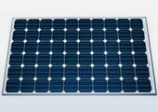
- Монокристални фотоволтаични модули (Клетките на монокристалните модули представляват един единствен кристал с висока чистота. В сравнение с другите силициеви клетки, притежават най-висок КПД – от 12 до 17% при серийно производство. Необходимата прецизност при процеса на израстване на един голям кристал и последващите технологични операции за повишаване на чистотата му, силно повишават цената на тези клетки.
- Поликристални фотоволтаични модули
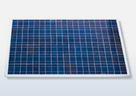
Кристалната структура на клетките им е съставена от множество отделни кристали, с размери от около 1 мм. Местата на тяхното допиране могат да се разглеждат като дефекти в кристалната решетка, които са причина за по-ниския КПД – от 11 до 15%. Те са по-евтини, в резултат на по-лесната технология, която се използва при производството им.
- Аморфни фотоволтаични модули
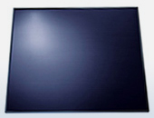
Клетките на аморфните модули са произведени от аморфен силиций (a-Si). Основната особеност на този материал е в това, че преобразува светлината около 40 пъти по-ефикасно от монокристалния силиций, което позволява използването на много тънки слоеве. Преимуществото на аморфните модули е значително по-ниската им цена и високата им ефективност при дифузна светлина (облачно време), но се нуждаят от увеличена площ. КПД е със стойности между 5 и 7%.
- Устройство на соларна система.
- Фотоволтаичен модул;
- Свързащи кабели и конектори;
- Заряден контролер ;
- Акумулаторна батерия.

Системата има определенa обща производителност в хубав летен ден и в зимен.
Нужно е да се подбере минимален капацитет на батерията, която ще се зарежда от соларната система.
- Технически данни на соларни системи с различна мощност.
 | ЕС-30-12 | ЕС-50-12 | ЕС-60-12 | ЕС-80-12 | ЕС-100-12 | ЕС-150-12 | ЕС-200-12 | ЕС-250-13
Фотоволтаичен монокристален панел | 30 W – 1 бр. (430 x 545 x 25 mm, 2.5 кг) | 50 W – 1 бр. (668 x 545 x 35 mm, 4,3 кг) | 30 W – 2 бр.(430 x 545 x 25 mm, 2*2.5 кг) | 80 W – 1 бр. (1195 х 545 х 35, 7 кг) | 100 W – 1 бр. (1005 x 668 x 35, 8 кг) | 150 W – 1 бр. (1485 x 668 x 35 mm, 11,6 кг) | 100 W – 2 бр. (2*1005 x 668 x 35 mm, 2*8 кг) ВИЖ ТУК | 265W – поликр. (1652 x 994 x 40 mm, 13 кг) ВИЖ ТУК
Многожичен ПВ-А2 кабел | 6 м. ( 3м. червен + 3м. черен) | 6 м. ( 3м. червен + 3м. черен) | 6 м. ( 3м. червен + 3м. черен) | 6 м. ( 3м. червен + 3м. черен) | 6 м. ( 3м. червен + 3м. черен) | 6 м. ( 3м. червен + 3м. черен) | 6 м. ( 3м. червен + 3м. черен) | 6 м. ( 3м. червен + 3м. черен)
Контролер | EPEVER LS 5A + USB | EPEVER LS 5A + USB | EPEVER LS 5A + USB | EPEVER LS 5A + USB | EPEVER LS 10A + USB | EPEVER LS 10A + USB | EPEVER LS 20A + 2USB | EPEVER Tracer 10-20A MPPT
Обща производителност от около | 195 W в хубав летен ден и около 75 W в зимен. | 325 W в хубав летен ден и около 125 W в зимен. | 390 W в хубав летен ден и около 150 W в зимен. | 520 W в хубав летен ден и около 200 W в зимен. | 650 W в хубав летен ден и около 250 W в зимен. | 975 W в хубав летен ден и около 375 W в зимен. | 1300 W в хубав летен ден и около 500 W в зимен. | 1625 W в хубав летен ден и около 625 W в зимен.
Минимален капацитет на акумулаторна батерията, която ще зарежда | 17 Аh | 27 Аh | 34 Аh | 44 Аh | 50 Аh | 80 Аh | 100 Аh | 120 Аh
Работна температура от -40⁰С до 85⁰С. Максимално напрежение при 12 в= панел – 17.44 в=;
Напрежение на празен ход 21.6 в=.

- Изграждане на соларни системи.
При изграждане на соларни системи, с цел по-голяма изходна мощност и по-високо изходно напрежение, може да се използва последователно и паралелно свързване на соларните панели съобразно изискванията на производителя.

В тези случаи е задължително да се спазват следните изисквания:

- соларните панели да са от един и същи производител;
- соларните панели да са с еднаква генерирана мощност и напрежение;
- соларните панели да са от една и съща партида.

Когато се свързват панели от различни производители, се налага предварителен подбор на панелите по техните V-A характеристики. Ако са нарушени някои от тези изисквания, би могло да се наблюдава протичането на изравнителни токове в системата и различни стойности на произвежданото напрежение от някои панели.

Поредност при свързане на соларната система:
Към контролера първо се свързва акумулатора, след това соларния панел и накрая товара.

Соларни системи се реализират най-често на места, където няма електропреносна мрежа.
Тя е изключително подходяща за отдалечени обекти от водоснабдителната мрежа като резервоари, водомерни зони и др.
Консуматори на тези системи във водоснабдяването са: GSM модули; Контролери и датчици; Логери; Дозаторни помпи и др.
При голяма осветеност, панелите ще зареждат акумулаторите, а ако мощността на панелите е достатъчна, може паралелно да работят и консуматори. В този случай е нужно постоянно да се следи напрежението върху акумулаторите, за да не се получи презареждане и те да започнат да кипят. Когато осветеността намалее и напрежението в акумулаторите стане по-голямо от това на слънчевите панели, системата ще започне да „връща“ ток към последните. За да се предотврати това трябва да следите напрежението и да се прекъсне веригата, или пък да се монтират допълнителни елементи – диоди с малък пад в права посока (шотки диоди). При системата от соларни панели, акумулатори и консуматори е задължително да се добави заряден контролер, който да регулира правилното разпределение на енергията в системата.
Подобна слънчева инсталация обхваща всички нужни компоненти за изграждане – управление на соларна система (контролер), соларни панели, стабилни стойки за тях, свързващи проводници, куплунзи за свързване, DC предпазител, акумулатори и инвертор DC/AC (12 в=/220 в~), ако ще захранвате променливотокови консуматори.

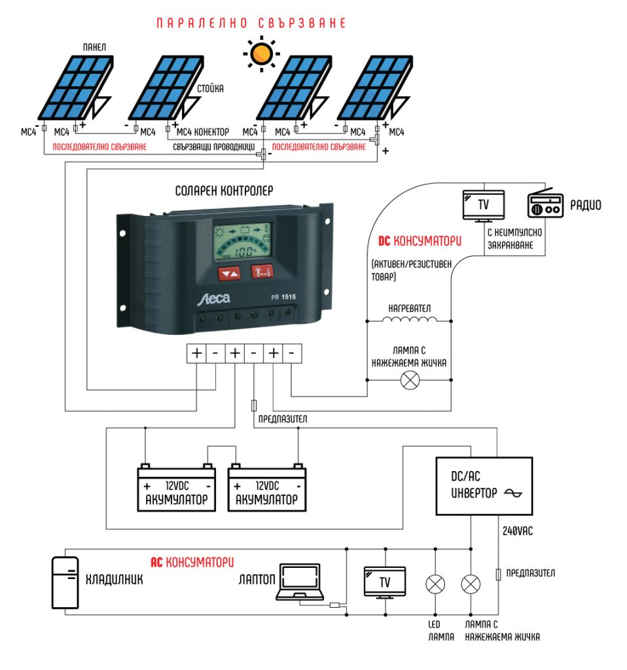
Внимание! При употреба на DC/AC инвертор и AC консуматори трябва да се спазват следните предписания по отношение на мощността, за да се предотврати повреда на инвертора:
1. При консуматори с активен товар мощността им може да е равна на мощността на инвертора.
2. При консуматори с индуктивен товар мощността им трябва да е 4 пъти по-малка от тази на инвертора (бобина, трансформатор, дросел, електромотор, хладилник, климатик…)
3. При консуматори с капацитивен товар мощността им трябва да е 10-12 пъти по-малка от тази на инвертора (импулсно захранване, LED осветление и др.)
Как да оразмерим правилно соларна система?
Ако консуматорите работят на постоянно напрежение, мощността им се измерва в VA (W). Като знаем колко часа искаме да работят получаваме VA/h (W/h), от което следва капацитетът на акумулаторите, които трябва да подберем. От акумулатора е препоръчително да се изконсумира около 70% от капацитета му и при спадане на напрежението до около 10.5 V, трябва да се изключи, за да се предотврати дълбок разряд.
Пример:
Искаме да изградим соларна система, с която да захранваме 2 броя LED лампи на 12 VDC / 12 W, както и един TV приемник на 12 VDC / 30 W. Предвиждаме консуматорите да работят от 21.00 до 01.00 ч., т.е. около 4 часа.
- общата мощност е 24 + 30 = 54 W
- общата мощност за 4 часа е 4 x 54 = 216 Wh
- капацитетът на акумулатора е 216 / 12 V = 18 Ah
- завишаваме тази стойност с 30%, за избягване на дълбок разряд 18 x 1.3 = 23.4 Ah
- избираме най-близката стандартна стойност за капацитет на акумулатор – в случая 24 Ah
Изборът на панели също е лесен. Като знаем че акумулаторите се зареждат с ток 1/10 от капацитета им, в дадения пример това прави 24 Ah / 10 = 2.4 А. Най-близо до този ток е панел 50 W с ток 2.8 A при осветеност 1000 W/m. Такава осветеност през целия ден и без насочваща система не може да се поддържа, затова се избира до 2 пъти по-мощен панел –100 W, който осигурява 5.39 A.
Онлайн калкулатор за изчисение на параметрите на соларната система:
Калкулатор за изчисление мощността на соларна инсталация

Избор на управление (контролер) за соларна инсталация.
Зарядните контролери трябва да притежават следните функции:
- автоматично разпознаване на 12/24 VDC, а някои модели и 48 VDC;
- 3 вида режими на заряд на акумулатор;
- температурна компенсация;
- защити от презареждане, пренапрежение, обратен ток към панела, прегряване, претоварване, дълбок разряд под 10.5 VDC, обръщане на поляритет на панел/акумулатор/консуматор, късо на изхода и др.
Пример за зарядени контролери са контролерите от серията Steca Solsum. Те са с мощност до 240 W, 12/24 VDC, разполагат с 4 диодна LED индикация и имат възможност за нощна функция за осветление.
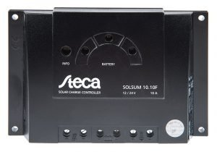

ПРИМЕР ЗА ИЗЧИСЛЕНИЕ НА МОЩНОСТ НА СОЛАРНа СИСТЕМа на

НАПОРЕН РЕЗЕРВОАР острица.
Използва се методика, която е публикувана на сайта на фирма Викиват.
На резервоара имаме монтирана дозаторна помпа със стъпков мотор за дезинфектин, която е с мощност от 30 W. Помпата работи средно дневно 2 часа или 8 % от общото време от 24 часа. Собствената консумация на зарядния контролер , акумулатора и инвертора е 5 W / 0.4 А/. Тази консумация е с времетраене 24 часа. Задали сме автономна работа на системата /без соларен панел/ в рамките на 3 дни. След въвеждане на входящите данни в системата, получаваме:
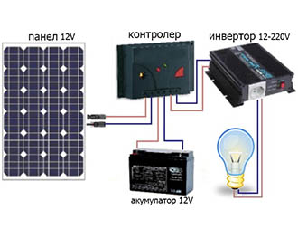
P₁(W) t₁(h)
P₂(W) t₂(h)
P₃(W) t₃(h)
P₄(W) t₄(h)
P₅(W) t₅(h)
Легенда:
P - мощност на консуматора във ватове
t - време на работа за денонощие в часове
Мощност на панел 108 W . Избираме панели 2 х 50 W .
Ток на контролер 9 A . Избираме контролер 10 А.
Капацитет на акумулатор 75 Ah . Избираме акумулатор 75 Ah .
Мощност на инвертор (при активен товар) 45.5 х 5 = 228 W . Избираме инвертор 500 W .
Осигуряваме зареден резервен акумулатор с цел бърза подмяна, ако се наложи при работа през зимата и поредица от няколко мъгливи дни.
Време на автономност
Как става изчислението?
Най отгоре от падащото меню се избира измежду 4 различни варианти на соларна система, а именно:
Вариант 1: 12Vdc – това е система с 12 волтов/и соларни панели: соларен контролер на 12 волта, акумулатор на 12 волта и консуматор работещ на 12 волта.
Вариант 2: 24Vdc – това е система с 24 волтов/и соларни панели: соларен контролер на 24 волта, акумулатор на 24 волта и консуматор работещ на 24 волта.
Вариант 3: 220Vac с 12 волта панел - това е система с 12 волтов/и соларни панели: соларен контролер на 12 волта, акумулатор на 12 волта и инвертор от 12 на 220 волта за консуматори работещи на 220 волта.
Вариант 4: 220Vac с 24 волта панел - това е система с 24 волтов/и соларни панели: соларен контролер на 24 волта, акумулатор на 24 волта и и инвертор от 24 на 220 волта за консуматори работещи на 220 волта.

Отдясно в първата „кутийка“ за „Р1“ се въвежда мощността на консуматора. При наличие на повече от един консуматор, мощността на всеки от тях се нанася последователно в кутийките с надписи P от 1 до 5. При повече от 5 консуматора се сумира общата им мощност в последната кутийка P5 (примерно: 100W осветление + 120W LCD телевизор + 180W хладилник = 400W обща консумирана мощност).
ЗАДЪЛЖИТЕЛНО Е ЦИФРОВАТА СТОЙНОСТ ПОПЪЛНЕНА ЗА „Р“ ДА БЪДЕ ВЪВ ВАТОВЕ.
Отдясно във втората колонка „кутийки“ за t от 1 до 5 се въвежда времето, в което съответните консуматори работят за едно денонощие.
ЗАДЪЛЖИТЕЛНО Е ЦИФРОВАТА СТОЙНОСТ ПОПЪЛНЕНА ЗА „t“ ДА БЪДЕ В ЧАСОВЕ ; 15min = 0.25 h; 30 min = 0.5 h; 45 min = 0.75 h;
След попълване на всички консуматори и времето за което работят, системата прави изчисление и показва какъв фотоволтаичен панел ви трябва, показва токът на контролера и каква е необходимата минимална мощност на акумулатора в Ah.
Въвежда се и параметър наречен: "време на автономност". Той показва колко денонощия би работила системата при еднократно зареждане.

Формулата по която се смята цялостната автономна система е сравнително относителна, моля да се има предвид, че формулата важи при определени условия, като в сметките са заложени разряд на акумулаторите до 70%.
В случаите на системи, които се нуждаят от инверторни преубразуватели във формулата е заложен запас от мощност 30% който важи в случаите при активен товар. МОЛЯ ИМАЙТЕ ПРЕДВИД , ЧЕ В СЛУЧАИТЕ НА ИНДУКТИВЕН ТОВАР, ИНВЕРТОРЪТ ТРЯБВА ДА БЪДЕ С ОТ 3 ДО 5 ПЪТИ ПО МОЩЕН!

